Adroddiad Ymchwilio i Lifogydd

3 Medi 2016

Heol y Farteg, Ystalyfera

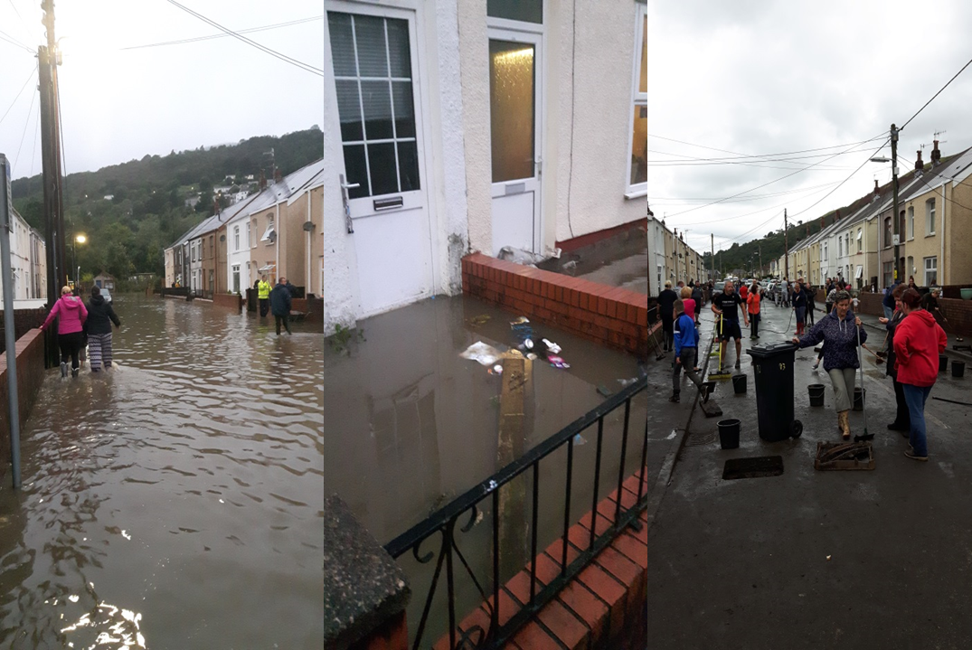



Gwasanaethau Priffyrdd a Draenio

Cyfarwyddiaeth yr Amgylchedd

Cyngor Bwrdeistref Sirol Castell-nedd Port Talbot

Y Ceiau

Ffordd Brunel

Llansawel

Castell-nedd

SA11 2GG

# Amserlen Adolygu

|  |  |  |  |  |
| --- | --- | --- | --- | --- |
| Fersiwn | Paratowyd gan | Adolygwyd gan | Cymeradwywyd gan | Dyddiad |
| Adolygiad 1 | James Davies (Swyddog Draenio) | Steve Owen  (Rheolwr Priffyrdd a Draenio) | Mike Roberts  (Pennaeth Gofal Strydoedd) | Chwefror 2017 |

# Cynnwys

1. Cyflwyniad 3

2. Llifogydd 3

2.1. Lleoliad y llifogydd 3

2.2. Glaw 4

2.3. Hyd a lled y llifogydd 5

2.4. Nodweddion y safle 6

2.5. Rhwydweithiau a Llwybrau Draenio 6

Stad y Farteg 7

Yr A4067 8

Ynysydarren 9

Crynodeb o lifoedd dŵr ar 3Medi 10

2.6. Canfyddiadau Manwl yr Ymchwiliad 11

Ynysydarren 11

Yr A4067 12

Stad y Farteg 13

Draen cludo o siambr MH1 i Bwynt A (cyfeiriwch at ffigur 10) 13

2.7. Crynodeb o Ganfyddiadau’r Ymchwiliad 15

3. Camau Gweithredu a Argymhellir 16

4. Atodiadau 17

4.1. Atodiad A – Dyletswydd i Ymchwilio 17

4.2. Atodiad B - Cyfrifoldebau’r Awdurdodau Rheoli Perygl 19

# Rhagarweiniad

Cyflawnwyd ymchwiliad gan Gyngor Castell-nedd Port Talbot fel yr Awdurdod Llifogydd Lleol Arweiniol mewn ymateb i'r llifogydd a gafwyd yn Heol y Farteg, Ystalyfera ar 3 Medi 2016. Mae'r adroddiad hwn yn grynodeb o'r ymchwiliad ac mae'n cynnwys gwybodaeth berthnasol sy'n ofynnol i fodloni'r gofynion statudol a osodwyd ar yr awdurdod gan Adran 19 Deddf Rheoli Llifogydd a Dŵr 2010. Mae gwybodaeth am y dyletswyddau a'r cyfrifoldebau a osodwyd ar yr Awdurdod Llifogydd Lleol Arweiniol i ymchwilio i lifogydd ar gael yn Atodiad A.

Un o ofynion Adran 19 yw bod yn rhaid i adroddiad ymchwiliad nodi gan ba Awdurdodau Rheoli Peryglon (ARhP) y mae swyddogaethau rheoli perygl llifogydd. Mae Atodiad B yn cynnwys crynodeb o rolau a chyfrifoldebau'r ARhP yng Nghastell-nedd Port Talbot.

Drwy'r broses ymchwilio, penderfynwyd mai'r ARhP perthnasol ar gyfer y llifogydd a gafwyd yn Heol y Farteg yw:

* CBSCNPT fel yr Awdurdod Llifogydd Lleol Arweiniol
* CBSCNPT fel yr Awdurdod Priffyrdd
* Dŵr Cymru fel y cwmni dŵr

Yn ogystal, canfuwyd bod nifer o berchnogion/datblygwyr tir a'r rhai â chyfrifoldebau glannau afon am gyrsiau dŵr hefyd yn berthnasol yn yr achos hwn.

Digwyddodd y llifogydd yn Heol y Farteg rhwng 18:00 a 19:00 ddydd Sadwrn 3 Medi 2016 ar ôl cyfnod o law lleol trwm iawn yn dilyn cyfnod 10 awr o law parhaus.

Mae CBSCNPT eisoes wedi cymryd rhai camau gweithredu i leihau'r perygl o lifogydd yn yr ardal. Serch hynny, erys nifer o gamau gweithredu argymelledig fel a nodir yn yr adroddiad.

# Llifogydd

## Lleoliad y llifogydd

Mae Heol y Farteg yn ne ward etholiadol Ystalyfera yng Nghwm Tawe uchaf. Mae Cwm Tawe uchaf yng ngogledd-orllewin Cyngor Bwrdeistref Sirol Castell-nedd Port Talbot.

## Glaw

Ddydd Sadwrn 3Medi 2016, cafwyd glaw di-baid ar draws y fwrdeistref sirol rhwng 08:00 and 21:00. Cafodd y cymunedau yng ngogledd-orllewin yr awdurdod y lefelau uchaf o law drwy gydol y dydd.

Rhwng 08:00 a 18:00, ychydig iawn o alwadau a dderbyniwyd gan ganolfan argyfwng y tu allan i oriau'r awdurdod, ac ni adroddwyd am unrhyw broblemau gwirioneddol. Fodd bynnag, am oddeutu 18:00, syrthiodd glaw trwm iawn ar draws gogledd-orllewin y fwrdeistref sirol, gan achosi nifer o lifogydd. Mae ffigur 1 isod yn dangos y glawiad a gafwyd yn Ystalyfera drwy gydol y diwrnod hwn, sef 3 Medi 2016.

Ffigur 1, Glawiad yn Ystalyfera ar 3 Medi 2016 (data glawiad wedi'i ddarparu gan MetDesk Limited)

Mae'r graff yn dangos mai cyfradd gyfartalog y glawiad yn Ystalyfera rhwng 18:00 a 19:00 oedd oddeutu 19.3mm/awr. Fodd bynnag, wrth astudio'r radar glawiad pum munud dros yr un cyfnod, gwelwyd bod dwysedd y glawiad brig yn ystod yr awr honno wedi cyrraedd rhwng 50-100mm/awr. Gellir gweld ciplun o'r radar glawiad a gynhyrchwyd gan gwmni rhagolygon tywydd CBSCNPT, MetDesk Limited, yn Ffigur 2. Y cyfnod pan gyrhaeddodd y dwysedd glawiad uchafbwynt o fwy na 50mm/awr oedd yr amser y dechreuodd cymunedau niferus yng ngogledd-orllewin y fwrdeistref sirol ddioddef o ddŵr wyneb a llifogydd cyrsiau dŵr cyffredin ac afonydd. Ar ôl 19:00, gostyngodd dwysedd y glawiad yn sylweddol, nes iddo beidio'n gyfan gwbl erbyn 21:00.

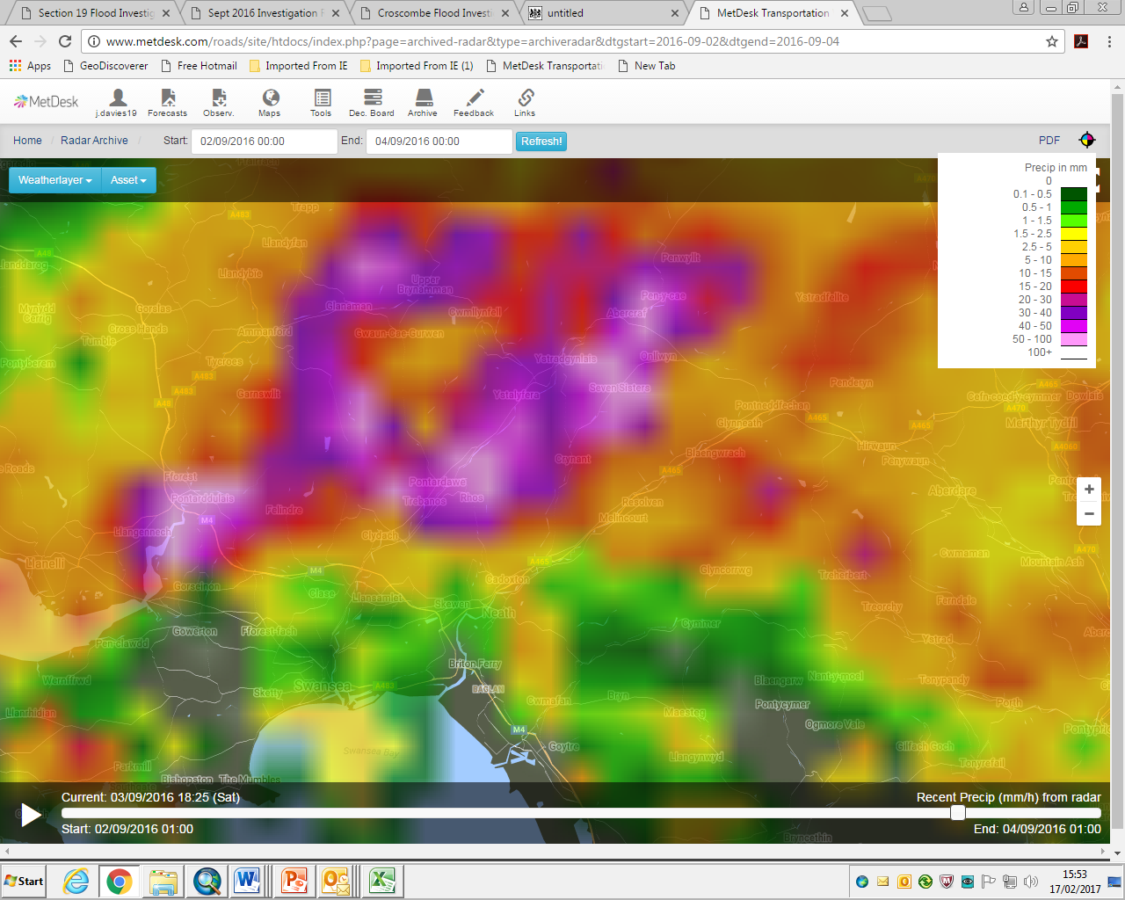

Ffigur2, Ciplun o lun radar yn dangos lefelau dyodiad am 18:25 ar 3 Medi 2016 (Darparwyd gan MetDesk Limited)

## Hyd a Lled y llifogydd

Cafwyd llifogydd mewnol mewn 18 eiddo ar 3 Medi ar Heol y Farteg, a chafwyd llifogydd yng ngerddi o leiaf 2 eiddo arall. Yn ogystal â'r rhai yr effeithiwyd arnynt ar Heol y Farteg, cafwyd llifogydd mewnol yn nhŷ allan un eiddo ar Heol Ynysydarren. Mae Ffigur 3 yn dangos yr eiddo hynny yr effeithiwyd arnynt o ganlyniad i'r llifogydd.

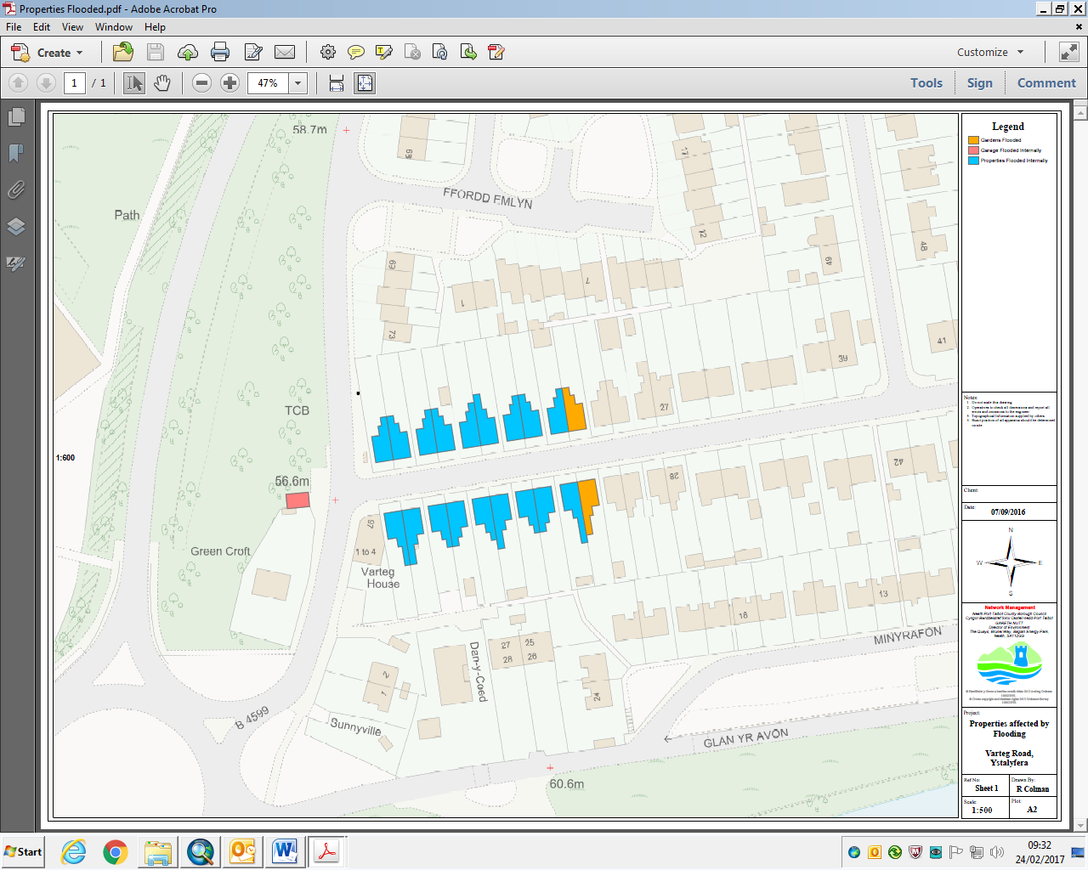

Ffigur3, Eiddo yr oedd llifogydd 3 Medi 2016 wedi effeithio arnynt

## Nodweddion y Safle

Mae ardal breswyl Stad y Farteg a'r ardal amgylchynol yn rhan o orlifdir afon Tawe yn Ystalyfera. Mae'r dalgylch yn mesur oddeutu 400m ar y pwynt lledaenaf, ac mae'n cynnwys ardal o oddeutu 10 hectar.

Mae topograffi'r ardal yn gymharol wastad, gan amrywio mewn lefel rhwng 62.9m a 56.6m uwchben y datwm ordnans. Mae'r ail ar ei bwynt isaf o gwmpas cyffordd Heol y Farteg ac Ynysydarren. Mae afon Tawe yn ffinio'r safle i'r de-ddwyrain, a cheir llethr serth ac arglawdd yr A4067 i'r gogledd-orllewin Mae'r ddaeareg arwynebol waelodol yn cynnwys silt, tywod a chlai llifwaddodol a ddyddodwyd dros amser gan afon Tawe. Serch hynny, ychydig iawn o'r priddoedd hyn sydd yn y golwg oherwydd y datblygiad sef llawr caled Stad y Farteg.

## Rhwydweithiau a Llwybrau Draenio

Mae Ffigur 4 yn dangos tri rhwydwaith draenio tir a dŵr wyneb ar wahân yng nghyffiniau'r llifogydd a fu, fel a nodir yn yr allwedd.

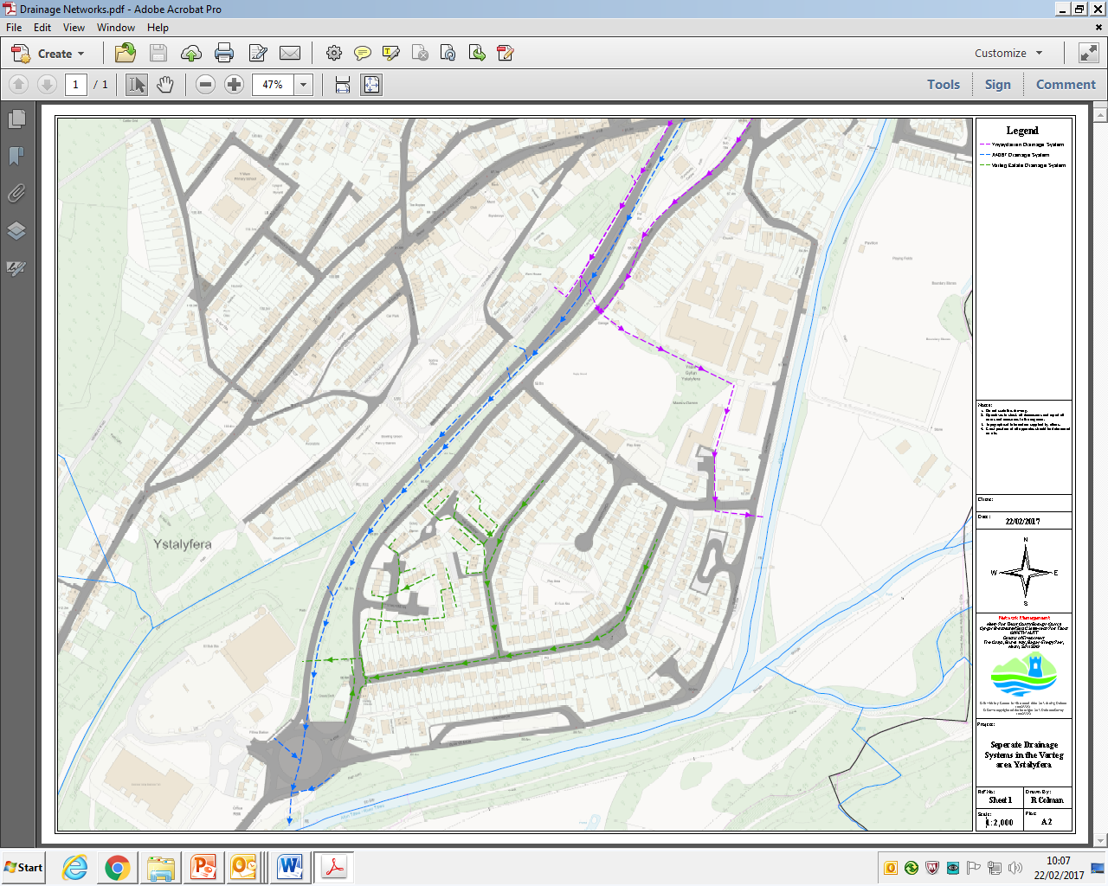

Ffigur4, Map sy'n dangos yr isadeiledd draenio sy'n berthnasol i'r llifogydd yn Heol y Farteg

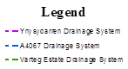

**Allwedd**

System ddraenio Ynysydarren

System Ddraenio'r A4067

System Ddraenio Stad y Farteg

(Ceir rhwydwaith carthffosiaeth eang Dŵr Cymru hefyd sy'n cael ei fwydo i brif garthffos sy'n dwyrannu'r dalgylch sy'n rhedeg drwy gyffordd Heol y Farteg a Heol Ynysydarren cyn parhau i lawr Cwm Tawe, na chaiff ei ddangos)

### Stad y Farteg

Mae'r rhwydwaith draenio dŵr wyneb yn yr ardal yn helaeth ac yn cludo dŵr ffo o briffyrdd, toeon ac ierdydd eiddo preswyl preifat yn ogystal â dŵr wyneb cyhoeddus i un pwynt cyn ei ryddhau i gwlfert sy'n 1.2m ar ei draws sy'n rhedeg o dan yr A4067. (Gweler llwybrau llif cyffredinol yn y stad a ddangosir yn Ffigur 5).

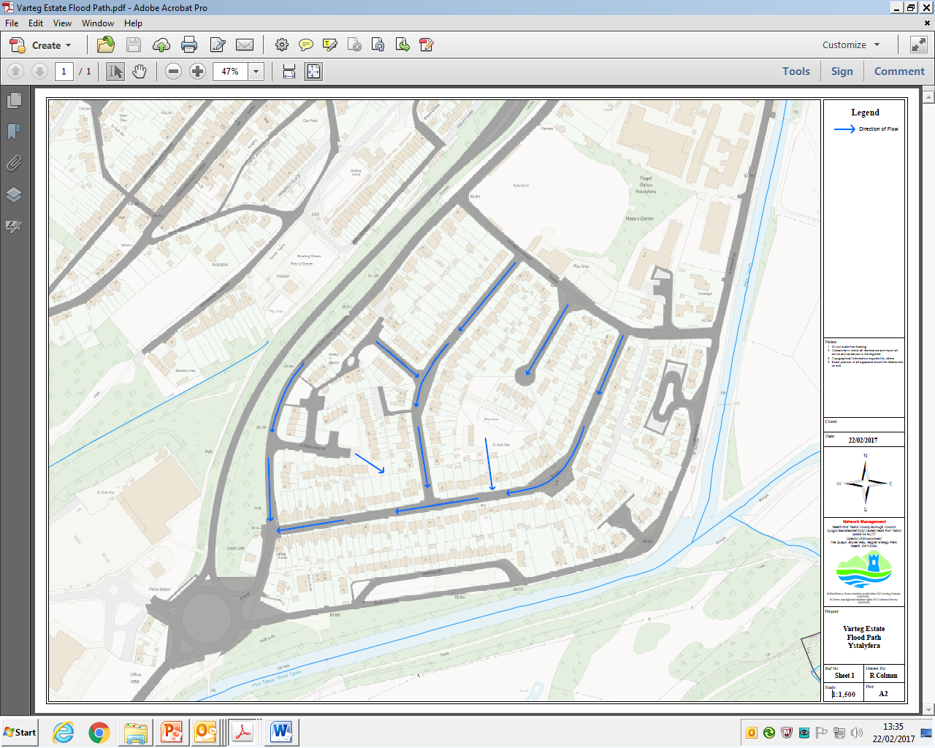

Ffigur 5, map sy'n dangos llwybr llif y dŵr drwy Stad y Farteg

### Yr A4067

Mae rhwydwaith draenio priffyrdd yr A4067 yn system ar wahân i'r rhwydwaith yn Stad y Farteg ac mae'n rhyddhau dŵr yn syth i afon Tawe. Yr unig amser y ceir rhyngweithio rhwng yr A4067 a stad y Farteg o ran draeniad yw pan na fydd yr isadeiledd draenio ar yr A4067 yn gallu derbyn dŵr glaw sy'n syrthio ar y briffordd oherwydd lefel y glawiad sy'n fwy na'r llif o ddŵr y gall y system ymdopi ag ef. Pan fydd hyn yn digwydd, gan fod yr A4067 ar lefel uwch na Stad y Farteg, mae dŵr wyneb yn llifo o'r gogledd i'r de ar y ffordd osgoi, gan ddilyn y ffordd o gwmpas allanfa'r cylchfan i'r B4599, Heol Ynysydarren, gan fynd tuag at y pwynt isel o gwmpas y gyffordd â Heol y Farteg. (Gweler llwybr llif cyffredinol dŵr gorlwyth yn Ffigur 6).

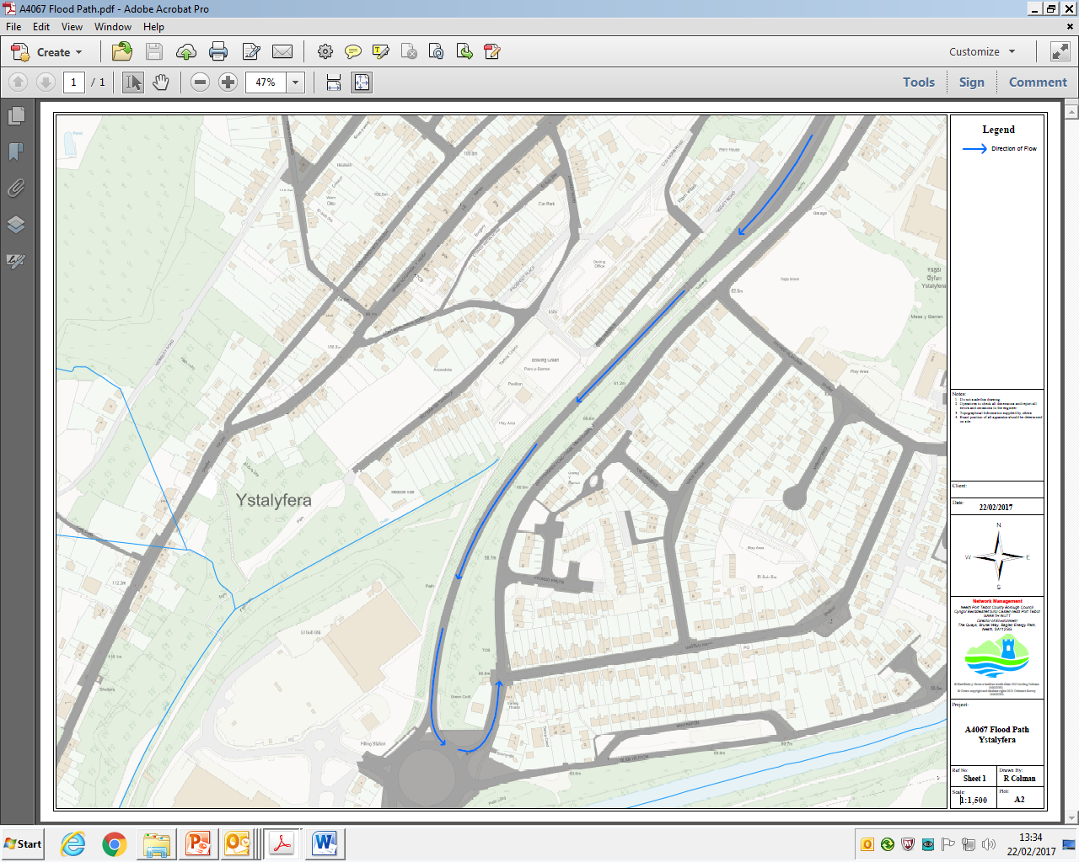

Ffigur 6, Map sy'n dangos llwybr llif dŵr gorlwyth o'r A4067

### Ynysydarren

Mae cwrs dŵr â chwlferi'n croesi o dan Heol Ynysydarren ger cornel mwyaf gogleddol caeau rygbi Ystalyfera. Mae'r cwlfert yn rhedeg o dan dir preifat ar hyd terfyn gogleddol y caeau cyn mynd i mewn i siambr ar dir rhifau 1 i 35 Maes y Darren, a reolir gan Gartrefi Castell-nedd Port Talbot. O'r pwynt hwn, mae'r cwlfert yn troi 90o cyn rhyddhau dŵr i afon Twrch. Mae siambr arall ar ben y cwlfert ar y pwynt lle mae'n croesi o dan Heol Ynysydarren.

Nid yw'r cwrs dŵr â chwlferi'n rhyngweithio â'r system ddraenio sy'n gwasanaethu Stad y Farteg. Fodd bynnag, os yw'r cwlfert yn rhyddhau gorlwyth o ddŵr ar Heol Ynysydarren, fel y gwnaeth yn ystod y llifogydd, yna caiff dŵr ei sianelu drwy Stad y Farteg i bwynt isel y dalgylch o gwmpas cyffordd Ynysydarren a Heol y Farteg. (Gweler llwybr llif cyffredinol dŵr gorlwyth yn Ffigur 7).

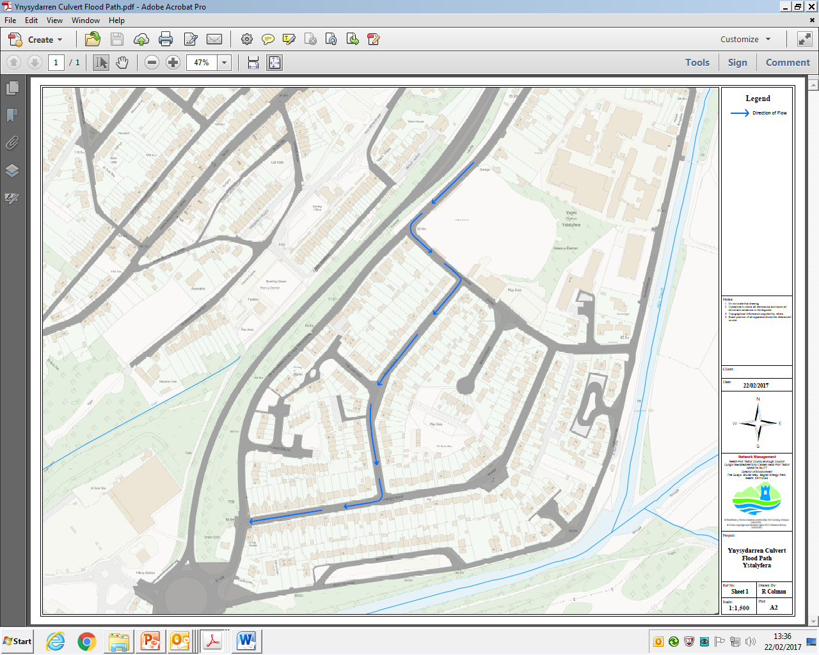

Ffigur 7, Map sy'n dangos llwybr llif dŵr gorlwyth o gwlfert Ynysydarren

### Crynodeb o Lifoedd Dŵr ar 3 Medi

Yn ystod y llifogydd, llifodd dŵr o system ddraenio Stad y Farteg, ynghyd â dŵr gorlwyth o Stad y Farteg, dŵr gorlwyth o Ynysydarren a dŵr gorlwyth o'r A4067 i'r pwynt isel o gwmpas cyffordd Ynysydarren a Heol y Farteg.

Mae siambr MH1 a ddangosir yn Ffigur 8 ar y pwynt isaf, a dyma'r pwynt y byddai'r holl dŵr wyneb fel arfer yn cyrraedd. Adeiledir MH1 ar gwlfert sy'n 1.2m ar ei draws sy'n llifo gyda'r afon o'r dwyrain i'r gorllewin o dan Stad y Farteg, y bwriedid iddo gyflenwi dŵr i'r hen waith haearn ac sydd bellach yn cludo dŵr o'r stad o dan yr A4067 tuag at safle ASDA a ddatblygwyd yn ddiweddar. Credir bod y rhan hon o dan Stad y Farteg yn ddiangen ac eithrio'r ffaith ei fod yn darparu rhywfaint o le storio ar gyfer llifoedd sy'n mynd i mewn i MH1 Mewn perthynas â'r ymchwiliad, credir y cludwyd dŵr yn hanesyddol drwy system o gwlferi i lawr y cwm, cyn arllwys allan yn is ar yr afon.

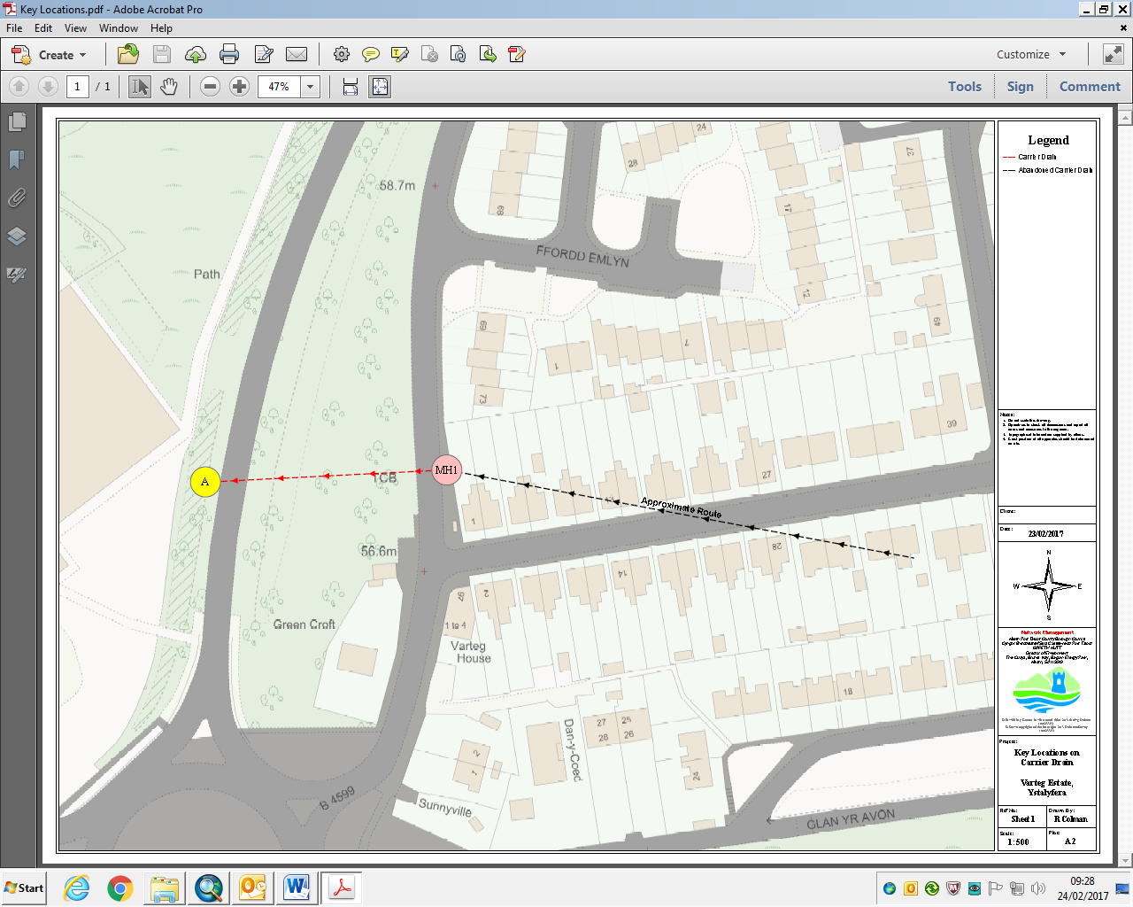

Ffigur8, Map sy'n dangos y cwlfert sy'n 1.2m ar ei draws (gan gynnwys y rhan y credir ei bod yn ddiangen)

## Canfyddiadau Manwl yr Ymchwiliad

### Ynysydarren

Yn ystod amser uchafbwynt y dwysedd glawiad, roedd mwy o ddŵr yn llifo i'r cwlfert i lawr yr afon o'r siambr ar Heol Ynysydarren nag yr oedd y cwlfert yn gallu ymdopi ag ef. O ganlyniad, roedd y cwrs dŵr yn gorlifo allan o'r siambr, gan anfon llif sylweddol o ddŵr i Stad y Farteg (Cyfeiriwch at Ffigur 9). Roedd ymchwiliadau i'r rhan o'r cwlfert yn is i lawr yr afon o Heol Ynysydarren yn nes ymlaen wedi tynnu sylw at y ffaith fod yr anallu i ymdopi â llif mawr wedi'i achosi gan gwlfert wedi cwympo'n rhannol ar dir preifat.

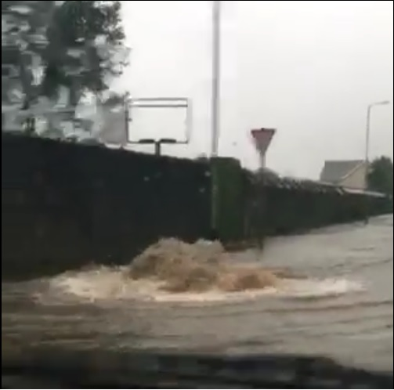

Ffigur 9, Llun sy'n dangos dŵr gorlwyth o gwlfert Ynysydarren

Cysylltodd yr awdurdod â'r perchennog tir yn dilyn hyn gan ofyn iddo wneud gwaith i ddatrys y broblem ar y rhan honno o'r cwlfert, ac mae'r perchennog tir bellach wedi'i gwblhau.

Mae'r awdurdod yn bwriadu gwneud mwy o waith ymchwilio i wirio am fwy o broblemau yn y cwlfert o'r pwynt lle cwympodd yn rhannol hyd at yr ollyngfa. Os canfyddir problemau, hysbysir y perchennog tir am y rhain fel y gall roi sylw iddynt. Mewn achos o'r fath, os na wneir gwaith adfer, mae gan yr awdurdod y pwerau o dan Ddeddf Priffyrdd 1980 neu Ddeddf Draenio Tir 1991 i geisio camau unioni.

### Yr A4067

Roedd dwysedd y glaw a syrthiodd ar ôl 18:00 ar 3 Medi 2016 yn uwch o lawer na'r llif o ddŵr y dyluniwyd yr isadeiledd draenio ar ei gyfer yn yr ardal gyffredinol, gan gynnwys yr isadeiledd draenio sy'n gwasanaethu'r A4067. Nid oedd yr isadeiledd draenio'n gallu derbyn yr holl ddŵr glaw, ac o ganlyniad, llifodd y dŵr gorlwyth ar hyd y llwybr llif a ddarlunnir yn Ffigur 6.

Er gwaethaf y glawiad dwys, ymchwiliwyd i gyflwr yr isadeiledd draenio sy'n gwasanaethu'r A4067. Nododd hyn bod gwreiddiau wedi treiddio i'r pibau draenio sydd o dan y cylchfan mewn ambell fan. Nid yw hyn yn ddigwyddiad anghyffredin mewn systemau draenio. Er bydd y gwreiddiau wedi cael rhywfaint o effaith ar gyfradd y llif yn y system, o ystyried dwysedd y glawiad difrifol a oedd wedi gorlwytho'r systemau draenio'n gyffredinol, credir nad oedd eu presenoldeb wedi cael effaith sylweddol ar lefel y llifogydd.

Ar ôl y llifogydd, i sicrhau llif rhydd yn y system, mae'r awdurdod wedi cwblhau gwaith clirio gylïau ar yr A4067. Cyflogodd gontractwr arbenigol hefyd i gael gwared ar wreiddiau yn y pibau sydd o dan y cylchfan, ac mae'r gwaith hwn bellach wedi'i gwblhau. Ar ben hynny, mae'r awdurdod wedi cynllunio gwaith i ail-leinio'r pibau cysylltiedig, pan fydd amodau'n caniatáu hynny. Fodd bynnag, fel a nodwyd yn flaenorol, yn ystod glaw mawr, gellir disgwyl i ddŵr wyneb ddod o'r A4067 a dod o hyd i'w gwrs naturiol.

### Stad y Farteg

Ar 3 Medi 2016, gorlethwyd y system draenio dŵr wyneb sy'n gwasanaethu Stad y Farteg, gan beri i'r dŵr lifo dros y tir i gyffordd Ynysydarren a Heol y Farteg. Fel a nodwyd yn flaenorol, roedd unrhyw ddŵr a lwyddodd i fynd i'r isadeiledd draenio dŵr wyneb, ynghyd â'r dŵr gorlwyth, wedi llifo tuag at y pwynt isel o gwmpas cyffordd Heol y Farteg/Heol Ynysydarren.

I fynd i'r afael ag unrhyw falurion yn y system ddraenio, ymatebodd yr awdurdod i hyn drwy lanhau a llifolchi'r holl gylïau yn Stad y Farteg ar ôl y llifogydd.

### Draen cludo o Siambr MH1 i Bwynt A (cyfeiriwch at Ffigur 10)

O ystyried nad oedd y llifogydd yn Heol y Farteg wedi gwasgaru am gyfnod sylweddol o amser, rhwng 6 a 10 awr, cynhaliwyd ymchwiliad wedyn i'r prif ddraen cludo o dan yr A4067.

Wrth fynd i mewn i siambr MH1, nid oedd swyddogion wedi gallu cynnal arolwg o'r cwlfert 1.2 metr oherwydd lefel y dŵr yn y siambr. Ar ben hynny, ni lwyddwyd i gael mynediad hyn yn oed ar ôl cludo llif sylweddol o ddŵr i ffwrdd mewn tanciau. Canfuwyd yn yr ymchwiliad dilynol, mai'r rheswm am hyn oedd bod yr awdurdod yn ceisio draenio'r holl ddalgylch i leihau lefelau dŵr yn y siambr.

Fodd bynnag, archwiliwyd cofnodion o arolwg camera o'r cwlfert o fis Mawrth 2011. Darparodd yr arolwg wybodaeth am y cwlfert i lawr yr afon i bellter o 45.6m o MH1 i Bwynt A.

Roedd yr arolwg hanesyddol hefyd yn cynnwys gwybodaeth o siambr ym Mhwynt B fel a ddangosir yn Ffigur B. Roedd yr arolwg wedi cofnodi cwlfert yn arwain tua'r de o Bwynt B tuag at bwynt terfynol yr ollyngfa, a chwlfert yn arwain o'r safle lle mae ASDA nawr, wedi'i arolygu i bellter o oddeutu 30m.

Wrth archwilio'r siambr ym Mhwynt B ar ôl y llifogydd, canfuwyd bod wal blociau concrit wedi'i hadeiladu ar ddiwedd y cwlfert, yn arwain o safle ASDA, oedd yn rhwystro unrhyw lif dŵr i mewn i'r siambr. Roedd draen cludo â diamedr bach wedi'i osod ac roedd yn gorchuddio gwaelod yr hen gwlfert yr oedd y wal flociau wedi'i hadeiladu uwch ei ben. Deellir bod y draen hwn â diamedr bach yn cludo dŵr draenio o'r safle datblygu'n unig.

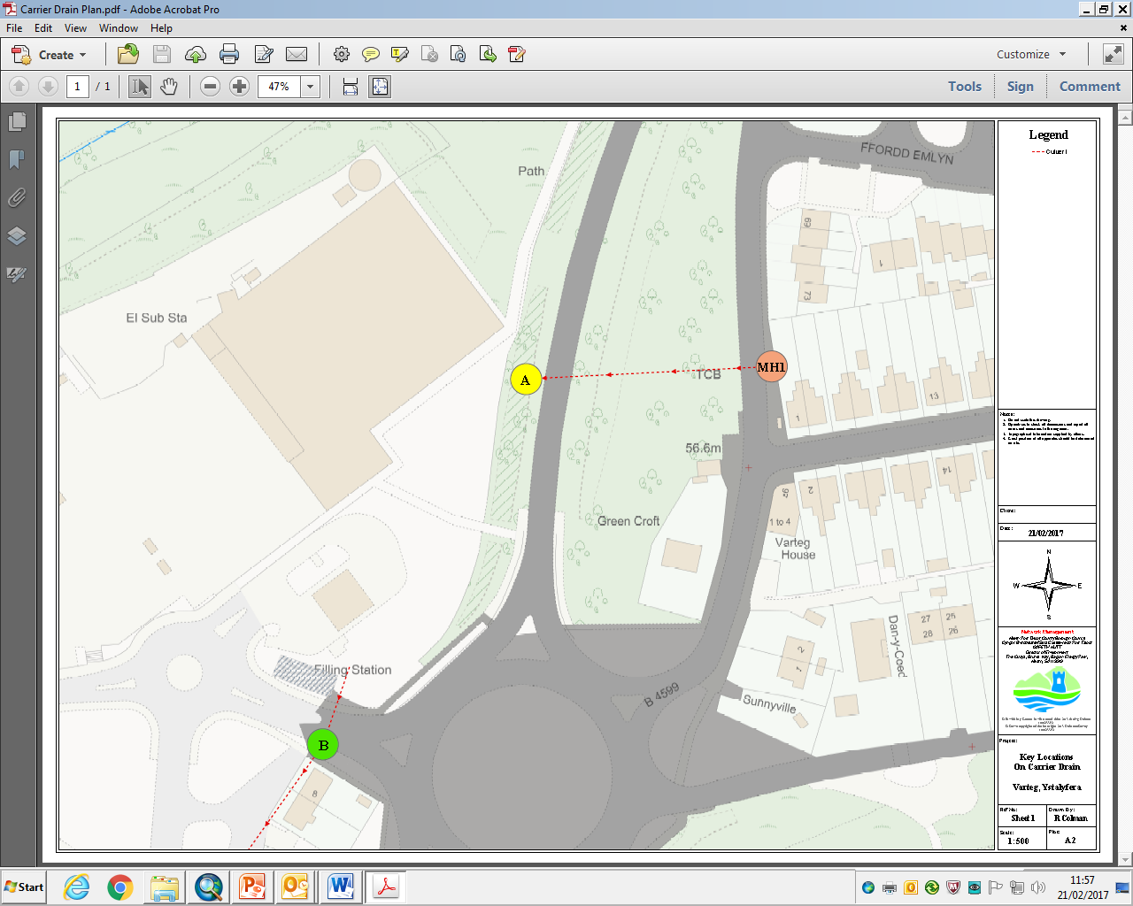

Ffigur 10

## Crynodeb o Ganfyddiadau'r Ymchwiliad

**Casgliad ymchwiliad yr awdurdod yw bod system ddraenio y credir iddi gysylltu Pwynt A a Phwynt B yn flaenorol yn Ffigur 10, wedi'i cholli, a dyma'r rheswm sylfaenol am y llifogydd.**

Dechreuwyd gohebu â pherchennog tir/datblygwr perthnasol safle ASDA ynglŷn â'r ffaith fod canfyddiadau'r ymchwiliad hwn yn dangos bod llifogydd 3 Medi 2016 wedi digwydd oherwydd bod y cwlfert cysylltiedig wedi'i symud a/neu ei rwystro yn ystod gwaith adeiladu archfarchnad ASDA.

Er bod y cyngor wedi cymryd rhai camau gweithredu i leihau'r perygl o lifogydd yn y tymor byr, er mwyn lleihau'r perygl o lifogydd yn effeithiol ac yn gynaliadwy yn y tymor hwy, mae angen sefydlu cysylltiad draenio rhwng Pwyntiau A a B, neu rhwng MH1 a gollyngfa addas arall i'r de.

Roedd ymchwiliadau a gynhaliwyd ar ôl y llifogydd ond cyn gosod y mesurau lliniaru dros dro'n dangos bod y tir ym Mhwynt A yn gyffredinol ddirlawn. Credir bod y cwlfert 1.2m o dan yr A4067 ar hyn o bryd yn rhyddhau dŵr ar gyfradd isel i'r tir yn safle ASDA drwy drylifiad a gwasgariad. Felly, credir bod safle ASDA ar hyn o bryd yn gweithredu fel ffos gerrig ar gyfer Stad y Farteg, gyda'r system ddraenio'n gweithredu fel tanc gwanhau.

Roedd y mesurau lliniaru dros dro a gyflwynwyd gan y cyngor ers y llifogydd yn cynnwys adeiladu siambr newydd ger pwynt isel y stad a gosod system bwmp. Serch hynny mae'r system ond yn pwmpio dŵr wyneb dros y tir, ac o ganlyniad, mae ei heffeithiolrwydd wrth ddelio ag amodau llifogydd yn gyfyngedig. Mae problemau adnoddau sylweddol hefyd yn gysylltiedig â chynnal gweithrediad y pwmp dros dro.

Nodir y cafwyd rhai adroddiadau blaenorol am fwy o lifogydd cyfyngedig gan breswylwyr Heol y Farteg ers datblygu safle ASDA; fodd bynnag, nid oedd un ohonynt wedi bodloni'r meini prawf er mwyn cynnal ymchwiliad llifogydd.

# Camau Gweithredu a Argymhellir

Y camau gweithredu a gynhwysir yn Nhabl 1 yw'r camau gweithredu argymelledig i'w cyflawni gan yr ARhP neu'r perchennog tir/eiddo perthnasol.

Tabl 1, Camau gweithredu argymelledig

|  |  |  |  |
| --- | --- | --- | --- |
| Nifer | Gweithredu gan | Cam Gweithredu | Sut caiff ei gyflawni |
| 1. | Perchennog tir/Datblygwr ASDA | Datrys problem y cysylltiad draenio coll | * Ystyried canfyddiadau'r ymchwiliad o ran y cysylltiad draenio coll a chyflwyno cynigion i CBSCNPT a'r ALlLlA. |
| 2. | Perchnogion Eiddo | Ystyried y perygl o lifogydd i'w heiddo eu hunain. | * Gosod amddiffyniad ar lefel yr eiddo lle bo'r angen wrth gysylltu â'r ARhP priodol ar ôl datrys mater y cysylltiad draenio coll. |
| 3. | DCWW | Sicrhau bod carthffosydd cyhoeddus ar y cyd â rhai dŵr wyneb yn gweithredu'n effeithlon | * Ymchwilio i unrhyw gysylltiadau rhwng asedau sy'n eiddo i Dŵr Cymru a system ddraenio'r Farteg |
| 4. | Perchnogion Tir | Cael gwared ar unrhyw rwystrau mewn cwrs dŵr os deuir o hyd i rai | * Ystyried yr hawliau a'r cyfrifoldebau a osodir ar y perchennog tir dan gyfraith gwlad o ran perchnogaeth cwrs dŵr glannau afon. |
|  |  |  |  |

Caiff y camau gweithredu argymelledig a nodwyd i'w cymryd gan ARhP a pherchnogion tir eu monitro am gynnydd gan CBSCNPT a'r ALlLlA.

# Atodiadau

## Atodiad A - Dyletswydd i Ymchwilio

Mae Rheoliadau Perygl Llifogydd 2009 a Deddf Rheoli Llifogydd a Dŵr 2010 yn nodi CBSCNPT fel yr Awdurdod Llifogydd Lleol Arweiniol (ALlLlA) ar gyfer yr ardal. Mae hyn wedi gosod nifer o ddyletswyddau a chyfrifoldebau rheoli perygl llifogydd ar y cyngor. Yn benodol, mae Adran 19 Deddf Rheoli Llifogydd a Dŵr 2010 yn gosod dyletswydd ar CBSCNPT i gynnal ymchwiliadau i lifogydd i'r graddau y mae'n ystyried bod hyn yn angenrheidiol.

Mae 'Awdurdod Rheoli Perygl' (ARhP) yn golygu:

**Deddf Rheoli Llifogydd a Dŵr:** **Adran 19 - Awdurdodau Lleol:** **Ymchwiliadau**

**(1)** Wrth ddod i wybod am lifogydd yn ei ardal, mae'n rhaid i awdurdod llifogydd lleol arweiniol, i'r graddau y mae'n ystyried ei bod hi'n angenrheidiol neu briodol, ymchwilio i—

**(a)** ba awdurdodau rheoli perygl sydd â'r swyddogaethau rheoli llifogydd perthnasol,

**(b)** a yw pob un o'r awdurdodau rheoli perygl hynny wedi arfer y swyddogaethau hynny, neu'n bwriadu eu harfer, mewn ymateb i'r llifogydd.

**(2)** Lle bydd awdurdod yn cynnal ymchwiliad dan is-adran (1), rhaid iddo—

**(a)** gyhoeddi canlyniadau ei ymchwiliad, a

**(b)** hysbysu unrhyw awdurdodau rheoli perygl.

*Deddf Rheoli Llifogydd a Dŵr (2010), A. 19, p.29, Llundain* *LLYFRFA EI MAWRHYDI*

1. Cyfoeth Naturiol Cymru (CNC)
2. awdurdod llifogydd lleol arweiniol,
3. cyngor dosbarth ar gyfer ardal nad oes ganddi awdurdod unedol,

CH bwrdd draenio mewnol,

1. cwmni dŵr ac

DD awdurdod priffyrdd.

Wrth ystyried a yw'n angenrheidiol neu'n briodol ymchwilio i lifogydd yn ei ardal, bydd CBSCNPT yn adolygu difrifoldeb y digwyddiad, ynghyd â nifer yr eiddo yr effeithiwyd arnynt a pha mor aml y ceir y fath ddigwyddiad. Mae Strategaeth Rheoli Perygl Llifogydd Lleol y cyngor yn nodi'r meini prawf i'w defnyddio wrth ystyried Adroddiad Ymchwiliad i Lifogydd.

## Atodiad B - Cyfrifoldebau Awdurdodau Rheoli Perygl

Mae gan ARhP yng Nghastell-nedd Port Talbot gyfrifoldebau o ran rheoli perygl llifogydd. Mae Tabl 2 isod yn nodi'r ffynonellau llifogydd niferus a'r ARhP sy'n gyfrifol, a'r swyddogaethau rheoli perygl llifogydd sy'n ymwneud â ffynhonnell llifogydd benodol.

Tabl 2, Cyfrifoldebau Awdurdodau Rheoli Perygl

|  |  |  |  |  |
| --- | --- | --- | --- | --- |
| Ffynhonnell y llifogydd | Cyfoeth Naturiol Cymru | Awdurdod Llifogydd Lleol Arweiniol | Cwmni dŵr | Awdurdod Priffyrdd |
| Prif afon | ✓ |  |  |  |
| Cwrs dŵr cyffredin |  | ✓ |  |  |
| Dŵr wyneb |  | ✓ |  |  |
| Dŵr wyneb sy'n cychwyn ar y briffordd |  |  |  | ✓ |
| Carthffos yn gorlifo |  |  | ✓ |  |
| Y môr | ✓ |  |  |  |
| Dŵr daear |  | ✓ |  |  |

Amlinellir y cyfrifoldebau cyffredinol a osodir ar ARhP o ran rheoli perygl llifogydd isod.

Cyfoeth Naturiol Cymru

Mae Cyfoeth Naturiol Cymru'n gyfrifol am reoli perygl llifogydd o brif afonydd a'r môr. Mae CBSCNPT yn gweithio'n agos gyda CNC, yn enwedig wrth reoli perygl llifogydd o sawl ffynhonnell ar y cyd ac os bydd llifogydd sylweddol. Mae CNC hefyd yn darparu gwasanaeth rhybuddion llifogydd ledled Cymru mewn ardaloedd sydd mewn perygl o lifogydd o afonydd neu'r môr.

Cyngor Bwrdeistref Sirol Castell-nedd Port Talbot fel ALlLlA

Mae CBSCNPT yn gyfrifol am reoli'r perygl o lifogydd sy'n gysylltiedig â chyrsiau dŵr cyffredin, dŵr daear a dŵr wyneb. Mae CBSCNPT wedi llunio Cynllun Rheoli Perygl Llifogydd yn unol â Rheoliadau Perygl Llifogydd 2009 sy'n nodi sut mae'r awdurdod yn bwriadu cyflawni'r swyddogaeth hon. Yn ogystal â hyn, ac fel y soniwyd yn flaenorol, mae gan yr awdurdod hefyd Strategaeth Rheoli Perygl Llifogydd Lleol a luniwyd i fodloni gofynion Deddf Rheoli Llifogydd a Dŵr 2010. Gosodir nifer o ddyletswyddau a chyfrifoldebau ar yr awdurdod fel yr ALlLlA ar gyfer yr ardal gan y ddwy ddogfen ddeddfwriaethol hyn. Mae'r awdurdod hefyd yn gyfrifol am roi caniatâd am waith ar gyrsiau dŵr cyffredin a gorfodi gwaredu unrhyw adeiladwaith neu rwystr anghyfreithlon yn y cwrs dŵr.

Cyngor Bwrdeistref Sirol Castell-nedd Port Talbot fel Awdurdod Priffyrdd

Mae'r awdurdod yn gwneud gwaith cynnal a chadw arferol ar yr isadeiledd cludo dŵr sydd yn y briffordd, gan gynnwys gweithredoedd glanhau cwlferi a gylïau. Ymgymerir â'r gweithredoedd hyn, ynghyd ag archwilio cyflwr asedau o'r fath yn weledol, i leihau'r perygl o lifogydd ar y rhwydwaith priffyrdd mabwysiedig a thir cyfagos.

Dŵr Cymru

Dŵr Cymru sy'n gyfrifol am gyflenwi dŵr yfed ac am gludo'r dŵr gwastraff a gynhyrchir yng Nghymru ymaith, ynghyd â'i drin a'i waredu'n gywir. Cyfrifoldeb Dŵr Cymru yw unrhyw lifogydd sy'n digwydd oherwydd bod carthffosydd cyhoeddus wedi'u gorlwytho neu brif bibell ddŵr wedi torri.

Asiant Cefnffyrdd De Cymru

Mae Asiant Cefnffyrdd De Cymru (SWTRA) yn gyfrifol am gynnal a rheoli'r rhwydwaith cefnffyrdd ledled de Cymru, gan gynnwys unrhyw asedau draenio a pherygl llifogydd cysylltiedig.

Perchnogion Tir/Eiddo

Dan gyfraith gwlad, mae gan berchnogion tir neu eiddo hawliau a chyfrifoldebau sy'n ymwneud ag unrhyw gwrs dŵr sy'n rhedeg drwy neu gerllaw ffiniau eu tir. Mae hyn yn golygu bod yn rhaid i berchennog tir:

* Drosglwyddo'r llif heb unrhyw rwystr, llygredd neu ddargyfeiriad sy'n effeithio ar hawliau eraill.
* Derbyn llifogydd naturiol trwy ei dir, hyd yn oed os cânt eu hachosi gan anallu i ymdopi â'r llif o ddŵr i lawr yr afon, oherwydd nad oes dyletswydd cyfraith gwlad i wella cwrs dŵr.
* Cynnal gwely a glannau'r cwrs dŵr (gan gynnwys coed a llwyni sy'n tyfu ar y glannau) a chlirio unrhyw weddillion, naturiol neu fel arall, gan gynnwys sbwriel a sgerbydau anifeiliaid, hyd yn oes os na ddaeth o'i dir.
* Ni ddylid rhwystro pysgod rhag nofio'n rhydd.
* Cadw'r gwely a'r glannau'n glir o unrhyw sylweddau a allai beri rhwystr naill ai ar ei dir, neu drwy gael ei olchi ymaith gan lif uchel i rwystro adeiladwaith i lawr yr afon.
* Cymryd cyfrifoldeb am ddiogelu ei eiddo rhag diferiadau drwy lannau naturiol neu a adeiladwyd.
* Cadw unrhyw adeiladwaith y mae'n berchen arno, megis cwlferi, sgriniau sbwriel, coredau etc. yn glir.

O dan Ddeddf Rheoli Llifogydd a Dŵr 2010, mae angen i berchennog tir gael caniatâd gan y cyngor os yw am adeiladu cwlfert neu adeiledd rheoli i liniaru llifogydd ar unrhyw gwrs dŵr cyffredin.